**Die Geschichte der Liedertafel von Anbeginn**

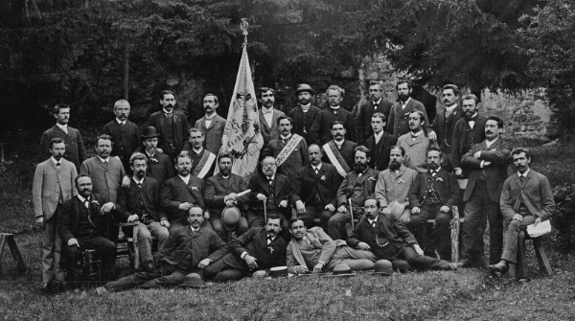

*Die Liedertafel im Jahre 1894 - damals noch ein reiner Männerchor*

**Historie (von der Gründung 1836 bis 1950)**  
  
Die Geschichte der Liedertafel beginnt 1836 mit der Gründung des “CÄCILIENVEREINS”. Nach Auflösung eines seit 1820 bestandenen Musikvereins trafen sich am 21. Juli 1836 interessierte Musikfreunde und gründeten den Cäcilienverein. Dieser wurde von der Königlich Bayerischen Regierung des Rheinkreises - Kammer des Innern - im Namen seiner Majestät des Königs am 20. August 1836 genehmigt. Mit diesem Verein hatte Dürkheim sein lange vermisstes kulturelles und gesellschaftliches Leben wieder zurück.

Aus den Protokollbüchern geht hervor, dass der Verein eine rege musikalische Tätigkeit an den Tag legte. Männerchor, Frauenchor und Instrumentalgruppe bildeten ein gesundes Fundament. Bereits 1838 verpflichteten sich 46 Mitglieder bei dem Central Konzert des Rheinbayerischen Musikvereins in Kaiserslautern mitzuwirken. Seit dem Gründungsjahr wurden jährlich zwei bis drei Konzerte mit anschließendem Ball veranstaltet.

1851 wurde der erste Flügel von der Fa. Heckel in Mannheim für 190 Gulden gekauft, zahlbar in fünf Jahresraten. Im Jahre 1860 hatte der Verein 31 Sänger, 25 Musiker und 109 passive Mitglieder.

Jetzt konnte endlich die bereits 1842 beschlossene Anschaffung einer Fahne verwirklicht werden. Die Fahnenweihe, an zwei Tagen abgehalten, war ein glänzendes Fest. Diese Fahne befindet sich heute noch im Besitz der Liedertafel.

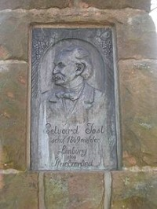Bei der Gründung des Pfälzer Sängerbundes am 17. November 1860 in Kaiserslautern war Musikdirektor Hartung vom Verein beauftragt, den Beitritt zu vollziehen. Wegen zu hoher Kosten (die Instrumente wurden vom Verein gestellt) und Abgängen, zum Teil durch Auswanderungen, wurde am 24. Februar 1865 das Orchester aufgelöst.

 Am 29. Oktober 1867 wurde der Redakteur Eduard Jost als aktives Mitglied aufgenommen. Er ist der Dichter unseres Pfälzer Liedes. Sein Denkmal steht am Turm der Klosterruine Limburg. Auch eine Straße in unserer Heimatstadt trägt seinen Namen.

*Gedenktafel bei der Limburg*

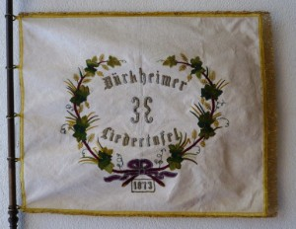Cäcilienverein und Sängerbund beschlossen am 29. Dezember 1873 die Fusion. Der neue Verein bekam den Namen LIEDERTAFEL. Alle Rechte und Pflichten gingen auf den neuen Verein über. Die Fahne des Cäcilienvereins wurde zur Traditionsfahne bestimmt. Die Fahne des Sängerbundes änderte man 1875 zur Liedertafelfahne, sie wurde 1984 restauriert.

Die gesellschaftlichen Gepflogenheiten wurden unter dem Namen Liedertafel im alten Rahmen fortgesetzt. So fanden 1874 wieder vier Konzerte mit anschließendem Ball statt.   *Fahne von 1873*

Es muss erwähnt werden, dass der Verein neben der Pflege des Liedes und der Geselligkeit auch mit Sonderkonzerten zur tätigen Hilfe bereit war. So 1854 zu Gunsten der Armen, 1858 zusammen mit dem Sängerbund Mannheim für das Waisenhaus. 1867 zu Gunsten Freiligraths, 1872 für die Ostsee-Nothilfe, 1875 nach einer Überschwemmung für die Gemeinde Bissersheim, 1899 für den in Not geratenen Dichter Eduard Jost, sowie den Bruderverein Littau in Mähren. Dabei wurde jeweils der Reinerlös eines Konzertes zur Verfügung gestellt.

Der 1. Weltkrieg brachte dann auch das Vereinsleben der Liedertafel völlig zum Erliegen. Ab 1920 kam die Vereinstätigkeit wieder langsam in Gang und es wurden viele aktive und passive Neuzugänge registriert. Der 1. Vorstand Ludwig Herold, der 1912 sein Amt übernahm, konnte 1921 unseren Ehrendirigenten Ludwig Strauß erneut zur Übernahme der Dirigentschaft bewegen. Diese Tätigkeit führte er bis Juli 1932 aus. Sein Ausspruch “Die Liedertafel war immer ein Jungbrunnen für mich”, steht für sein unermüdliches Engagement. Trotzdem musste er den politischen und konfessionellen Anfeindungen weichen.

Der 1. Vorstand, Gewerberat Herold, legte sein Amt wegen schwerer Krankheit 1935 nieder. Er starb im Juni 1936. Unter Führung dieser beiden Männer hatte die Liedertafel einen besonderen Rang im Kulturleben unserer Heimatstadt eingenommen.

1923 wurde der Liedertafel der Ehrenbrief des Deutschen Sängerbundes verliehen.

Nach Ludwig Herold übernahm 1935 Philipp Drumm den Vorsitz im Verein. Er sang noch bis zu seinem 80. Geburtstag im 1. Tenor. Im Jahre 1939 löste ihn August Dörfler ab. Mit Kriegsbeginn hörte jegliches Vereinsleben auf. Die französische Besatzungsmacht erlaubte erst 1950 einen neuen Anfang.

**Neuere Geschichte (ab 1950)**

Die neuere Geschichte der Liedertafel begann am 14. Juli 1950 auf Betreiben von August Dörfler, als sich 19 ehemalige aktive Mitglieder zusammenfanden und eine neue Vorstandschaft wählten.

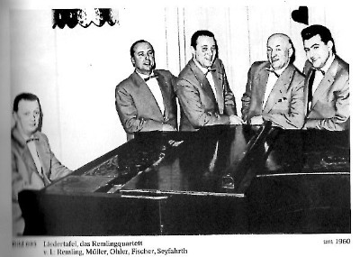Mit Beharrlichkeit warb der 1. Vorsitzende Erich Reinhardt junge Sänger, um die alte Chor-stärke von 35 Mann wieder zu erlangen.

Dabei half ihm u.a. die Gründung eines Vereins-Quartetts, das unter dem Namen:

**Remling-Quartett**bekannt wurde und bis in jüngster Zeit in eigener Regie bei vielen folkloristischen Veranstaltungen auftrat.

*Remling-Quartett um 1960*

In Erich Reinhardts Zeit als Vorsitzender fällt auch der Beginn einer Reihe von Freundschaften mit anderen Chören. So begann auch die Freundschaft zum Chor unserer Partnerstadt Kempten nach einem Treffen und einem gemeinsamen Konzert. Nach 10jähriger Tätigkeit legte Reinhardt den Vorsitz nieder.

Als Chorleiter wurde am 29. Juli 1950 August Gillmann bestellt. Er wagte es bereits am 22. April 1951 ein Konzert zu geben, und der Erfolg war Zeichen seiner zielstrebigen Arbeit. Unter seiner Leitung erarbeitete sich der Chor eine kontinuierliche Leistungssteigerung. Er leitete die Liedertafel fast 26 Jahre lang und wurde für seine besonderen Leistungen zum Ehrendirigenten ernannt. Sein Tod im Jahre 1976 hinterließ eine schmerzliche Lücke.

Als Vorsitzender übernahm 1960 Karl Fischer die Aufgabe von Erich Reinhardt. Als Mitglied der Weinbruderschaft lag es ihm am Herzen, für seine Heimatstadt und ihr edelstes Produkt, den Pfälzer Wein, zu werben, was ihm bei vielen Veranstaltungen mit Gastvereinen trefflich gelang. Bei Fahrten nach Italien, in die Niederlande, nach Frankreich, in die Schweiz und nach Österreich war die Liedertafel ein klingender Botschafter für Bad Dürkheim und den Pfälzer Wein. 1963 wurde dem Verein in Bacharach die **Zelterplakette** verliehen.

|  |  |  |
| --- | --- | --- |
| https://de-livepages.strato.com/mediapool/101/1017654/resources/big_34262858_2_300-362.jpg |  | https://de-livepages.strato.com/mediapool/101/1017654/resources/big_34262862_0_263-362.jpg |
| *elter-Plakette* |  | *Zelter-Plakette*  *als Auszeichnung für die in langjährigem Wirken erworbenen Verdienste um die Pflege der Chormusik und des deutschen Volksliedes* |

 In die Amtszeit von Karl Fischer fällt auch die Gründung einer neuen Bläsergruppe am

06. Januar 1964 unter ihrem Initiator Siegfried Riedle. In der Chronik wird mit Stolz erwähnt, dass am 08. August 1965 die Liedertafel ihr Waldfest im Kirschtal mit einer eigenen 28 Mann starken Bläsergruppe veranstaltete. Die spätere Blaskapelle der Liedertafel war bis 1993 ein hervorragender Klangkörper des Vereins. Mit Gründung der **Stadtkapelle Bad Dürkheim e.V.**am 29. Januar 1993, wurden die Musikerinnen und Musiker ein eigenständiger Verein.

Nachfolger von Karl Fischer wurde nach dessen 15jähriger Tätigkeit, sein Wunschkandidat Fritz Rinck. Er wurde nach einstimmigem Votum im Jahre 1975 gewählt. Beim Jahreskonzert im April 1975 wurde Karl Fischer für seine Verdienste zum Ehrenvorsitzenden ernannt.

Im Mai 1976 wurde Klaus Link, Studienrat für Musik, als neuer Chorleiter verpflichtet. Seine Qualifikation stand außer Zweifel, denn viele Aufführungen mit seinem Gymnasialchor standen auf hohem Niveau. Mit seiner ausgebildeten Tenorstimme war er in der Lage, schwierige Chorsätze exakt zu interpretieren.

Der Gruppenchorleiter der Sängergruppe Limburg, Herr Lothar Messmer**,** übernahm 1984 die Leitung, zunächst als Interims-Chorleiter. Mit seinen pädagogischen Fähigkeiten gelang es ihm, die Sänger zu motivieren und so entschloss man sich, den Interimszustand zu beenden und Herrn Messmer die musikalische Leitung der Liedertafel zu übertragen. Durch sein Engagement konnte ein außergewöhnliches Konzert zum 150jährigen Bestehen der Liedertafel durchgeführt werden. Nach seinem Umzug nach Beindersheim trennten sich die Wege von Messmer und der Liedertafel im März 1989.

Der neue Mann, Klaus Hammann, Oberstudienrat für Musik aus Ludwigshafen, leitete am 28. März 1989 die 1. Singstunde in der Burgkirche. Hammann leitete lange Jahre die „Weinheimer Blütensänger“ und mehrere Chöre im Raum Ludwigshafen. Schon nach wenigen Wochen hieß es bei den Sängern: „Der passt zu uns“. Was früher als unmöglich erschien, in jedem Jahr ein Konzert durchzuführen, war unter seiner Leitung kein Problem. Auch die Ausbildung und Schulung guter Stimmen zu Solisten ist Klaus Hammann zu verdanken.

In der Hauptversammlung im Januar 1993 kandidierte Fritz Rinck nicht mehr für das Amt des 1. Vorsitzenden und so übernahm Helmut Dopp die Führung des Vereins. In seine Amtszeit fällt u.a. die Gründung eines Frauenchors im Oktober 1993, den bis Juli 2000 ebenfalls Klaus Hammann leitete. Dann übernahm seine Frau Dr. Sieglinde Hammann die Arbeit mit den Damen.

Bei der Hauptversammlung am 28.Februar 1997 übergab Helmut Dopp das Zepter an Heinz Lindenberger als 1. Vorsitzenden. Die lange Tradition der Vereinsbälle fand im Jahr 2000, nicht zuletzt auch aus finanziellen Gründen, ihr Ende.

**Die Liedertafel im 21. Jahrhundert**

Vom Frühjahr 2002 bis Herbst 2003 hatten wir das große Glück, KMD Jürgen E. Müller kurzfristig als Dirigenten engagieren zu können, der die künstlerische Pause von MD Klaus Hammann füllte.

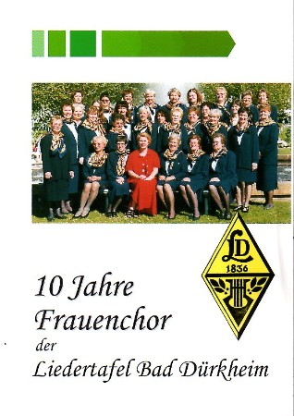Peter Döngi löste 2003 Heinz Lindenberger als Vorstand ab. Neben ihm wurden einige Ämter von Damen des Frauenchores neu besetzt.

Im gleichen Jahr feierte unser Frauenchor, mit einem Konzert in der Burgkirche, sein 10jähriges Bestehen.

Ein musikalischer Höhepunkt 2003 war, anlässlich der 1225 Jahr Feier der Stadt Bad.Dürkheim, die Aufführung Carl Orff`s Carmina Burana auf der Limburg. Unter Leitung von KMD Jürgen E.Müller wirkten sämtliche Dürkheimer Chöre mit.

In der Hauptversammlung am 15.2.2006 übernahm wieder unser ehemaliger Vorstand, Heinz Lindenberger den Vorsitz des Vereins.

Das Jahr 2010 schließlich brachte zunächst eine Veränderung für den Männerchor. Der bisherige Dirigent MD Klaus Hammann beendete zum Jahresende 2009 sein Engagement beim Männerchor. Ein neuer Dirigent wurde in Dr. Joachim Kurtze gefunden. Das Wirken des Männerchores konnte somit fortgeführt werden.

Von Februar 2010 bis Wurstmarkt des gleichen Jahres hatte nochmals Peter Döngi das Amt des 1. Vorsitzenden inne, um dann das Amt an den bisherigen 2. Vorsitzenden Norbert Kleinschroth kommisarisch weiterzugeben. 2010 war auch das Jahr der Jubiläen. Der Männerchor konnte seinen 20. musikalischen Herrenweinabend und die Damen ihren 10. musikalischen Damenweinabend feiern. 2010 war aber auch das Jahr der Veränderungen, so beendete der Dirigent des Männerchores Dr. Kurtze zum Jahresende sein Dirigat. Das alljährliche Adventskonzert in der Burgkirche und in Seebach wurde daraufhin von Frau Dr. Sieglinde Hammann geleitet.

Im Jahr 2011 beging die Liedertafel ihr 175-jähriges Bestehen. Nach einem Konzert, am 27.Mai in der Salierhalle, würdigte im Anschluss bei einem Festakt der Vorsitzende des Pfälzischen Chorverbandes Herr Doppler den Verein.

Nach dem Tod von Adolf Vogt beendete das Remling Quartett, nach über 60 Jahren, sein Bestehen.

Zum 1.1.2012 wurde der Männerchor, wegen sinkender Mitglieder und Überalterung in den Frauenchor integriert und von Frau Dr. Sieglinde Hammann als gemischter Chor weitergeführt, Klaus Hammann begleitete uns dabei weiterhin am Klavier. In der Hauptversammlung am 14.3.2012 wurde Norbert Kleinschroth im Amt des 1.Vorsitzenden bestätigt.

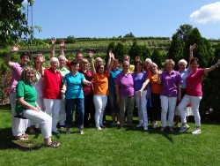Im Februar 2012 wurde ein junger Chor auf den Namen „Swinging Colours“ gegründet. In der 1. Chorprobe am 11.2.2012 fanden auf Anhieb 16 Frauen und 4 Männer den Weg in die Burgkirche. Unser erster gemeinsamer Auftritt war bereits, bei unserem Weinfest, im Juni 2012.

Im Frühjahr 2014 wurde Norbert Kleinschroth erneut zum 1. Vorsitzender gewählt. Aus gesundheitlichen Gründen übergab er das Amt ab Juli 2015 an Ralf Borner, der zunächst als kommissarischer 1. Vorsitzender den Verein führte und am 02.03.2016 im Amt als 1. Vorsitzender bestätigt wurde. Am 29.03.2017 gab Ralf Borner auf der Jahres-Hauptversammlung aus persönlichen Gründen seinen Rücktritt bekannt.

Zunächst als kommissarischer 1. Vorsitzender tätig, wurde Herr Hans Reutter am 21.03.2018 zum 1. Vorsitzenden gewählt.

Pünktlich zum Weltfrauentag am 08.03.2023 wählte die Liedertafel zum 1. Mal eine Frau zur 1. Vorsitzenden. Ingrid Melzer übernahm das Amt vom langjährigen Vorsitzenden Hans Reutter, der sich aus Altersgründen nicht mehr zur Wiederwahl stellte. Mit einem Jubiläumskonzert feierte die Liedertafel am 10. Juni 2023 das 30-jährige Bestehen des Frauenchores.

Am 04. Dezember 2023 verstarb nach langer Krankheit unser langjähriger Chorleiter Klaus Hammann. Mit großer Musikalität und Leidenschaft hat er viele Jahre den Chor geleitet und viele weitere Jahre am Klavier begleitet. Er wird uns unvergessen bleiben.

Seit August 2024 ist Sabine Kley als kommissarische 1. Vorsitzende für den Verein tätig.

In ihrer Jahreshauptversammlung am 19.3.2025 im Dürkheimer Haus wählten die anwesenden Mitglieder einen neuen Vorstand; Helga Weitzel übernimmt das Amt der 1. Vorsitzenden.

Stand 19.03.2025